**зМИНОБРНАУКИ РОССИИ**

**Санкт-Петербургский государственный**

**электротехнический университет**

**«ЛЭТИ» им. В.И. Ульянова (Ленина)**

**Кафедра МО ЭВМ**

отчет

**по лабораторной работе №6**

**по дисциплине «Вычислительная математика»**

**Тема: Метод простых итераций**

|  |  |  |
| --- | --- | --- |
| Студент гр. 3341 |  | Трофимов В.О. |
| Преподаватель |  | Пуеров Г.Ю. |

Санкт-Петербург

2025

## Цель работы

Изучить и реализовать метод простых итераций для численного решения уравнения f(x)=0, а также исследовать зависимость числа итераций от заданной точности epsilon и оценить чувствительность метода к ошибкам в исходных данных.

## Задание

В лабораторной работе № 6 предлагается, используя программы функции ITER и Round из файла methods.cpp (файл заголовков methods.h, директория LIBR1), найти корень уравнения f(x)=0 с заданной точностью Eps методом итераций, исследовать скорость сходимости и обусловленность метода.

Для данной работы вид функции f(x)задается индивидуально каждому студенту преподавателем из числа вариантов, приведенных в подразделе 3.6.

Вариант 20:

f(x) = exp(-x) – x^ 3

Порядок выполнения лабораторной работы № 6 должен быть следующим.

1) Графически или аналитически отделить корень уравнения f(x)=0.

2) Преобразовать уравнение f(x)=0к виду x=ϕ(x)так, чтобы в некоторой окрестности [Left,Right] корня производная ϕ′(x)удовлетворяла условию ∣ϕ′(x)∣≤q<1. При этом следует иметь в виду, что чем меньше величина q, тем быстрее последовательные приближения сходятся к корню.

3) Выбрать начальное приближение, лежащее на отрезке [Left,Right].

4) Составить подпрограмму для вычисления значений ϕ(x)и ϕ′(x), предусмотрев округление вычисленных значений с точностью Delta.

5) Составить головную программу, вычисляющую корень уравнения и содержащую обращение к программам ϕ(x), ϕ′(x)и ITER, а также индикацию результатов.

6) Провести вычисления по программе. Исследовать скорость сходимости и обусловленность метода.

Текст программы – функции ITER, позволяющей вычислить корни уравнения x = ϕ(x) для любой функции, которая удовлетворяет достаточным условиям сходимости метода, приводится ниже

## Выполнение работы

Найдём интервал [Left, Right]

Графическое отделение:

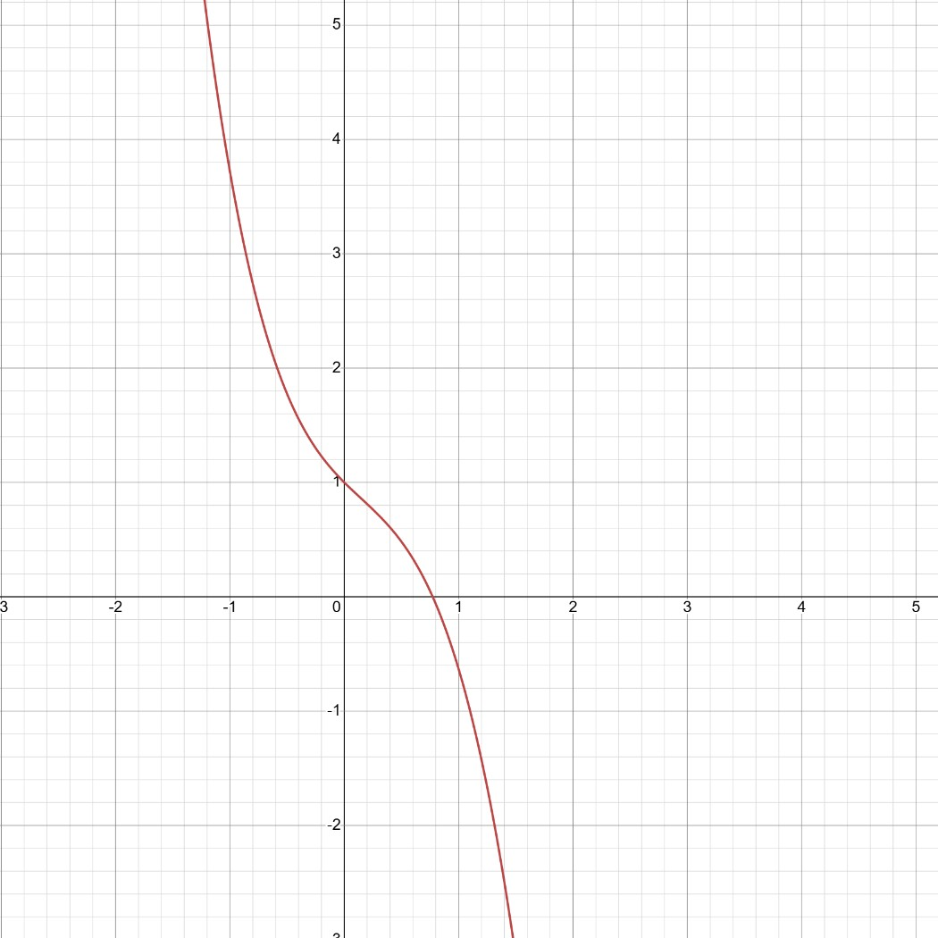

Рисунок № 1 – График функции exp(-x) – x^3

Из рисунка1 увидим, что функция положительна при f(0) и отрицательна при f(1), возьму интервал [0, 1].

Аналитическое отделение:

Рассмотрим уравнение f(x) = exp(-x) – x^ 3 = 0

Функция непрерывна (состоит из экспоненты и многочлена). По теореме Коши о промежуточных значения, если f(x) непрерывна на отрезке [a, b] и принимает значения разных знаков на концах отрезка, то внутри этого отрезка существует хотя бы одна точка c, в которой f(c) = 0.

Возьмём отрезок [0, 1] и вычислим значение в функции в точках:

f(0) = exp(0) – 0^3 = 1, что f(0) > 0

f(1) = exp(-1) – 1^3 = 1 / exp – 1, при exp ≈ 2,7 => f(1) < 0

Так как f(0) > 0 и f(1) < 0, выбираем отрезок [left, right] = [0, 1]

**Преобразование уравнения к виду x = ϕ(x)**

Исходное уравнение имеет вид:

f(x)=exp(-x) – x ^ 3.

Для применения метода простых итераций необходимо преобразовать уравнение к эквивалентному виду x=ϕ(x). Для этого выразим xиз исходного уравнения: exp(-x) = x ^ 3

Возведём обе части уравнения в степень 1/3, чтобы выразить x

x = exp(-x) ^ 1/3.

Таким образом, уравнение преобразуется к виду:

x=ϕ(x) , где ϕ(x) = exp(-x) ^ 1/3.

Важно отметить, что функция ϕ(x)должна удовлетворять условию сходимости метода, то есть ∣ϕ′(x)∣ < 1 в окрестности корня [left, right], чем меньше q тем быстрее метод будет сходиться.

ϕ′(x) = -1/3 * exp(-x/3)

∣ϕ′(x)∣ = 1/3 * exp(-x/3)

На интервале [0,1]:

∣ϕ′(0)∣ = 1/3

∣ϕ′(1)∣ = 1/3 * exp(-x/3)

q = max (∣ϕ′(x)∣) = 1/3 существование q гарантируется теоремой о сходимости метода простых итераций.

Начальное приближение возьмём середину интервала [0, 1], чтобы минимизировать начальное отклонение от корня x0 = 0.5.

**Реализация на Python**

def f(x) – Функция принимает один аргумент x, являющийся точкой, в которой нужно вычислить значение f(x)

def equal_f(x) – Функция возвращает результат ϕ(x) = -exp(-x/3)

def method_simple_iter(x0, epsilon, delta) – функция реализует метод простых итераций

Алгоритм:

На каждом шаге вычисляется новое приближение xn+1=ϕ(xn), и процесс продолжается, пока разница между текущим и предыдущим приближениями не станет меньше заданной точности *epsilon*. Код возвращает найденное значение корня и количество итераций, затраченных на его вычисление.

def f(x) – Функция принимает один аргумент x, являющийся точкой, в которой нужно вычислить значение f(x)

def add_error(value, delta) – Функция для добавления случайной ошибки.

def explore_simple_iter (x0, eps_values) – Функция анализирует сходимость метода в зависимости от заданной точности epsilon

def main() – головная процедура, внутри задаётся интервал [left, right], eps_values — список значений точности epsilon, с которыми будет производиться вычисление корня, также вызывается функция plot_iterations, которая содержит в себе исследование зависимости изменения epsilon от числа итераций.

**Исследование зависимости изменения epsilon от числа итераций**

Функция explore_simple_iter исследует, как количество итераций метода простых итераций зависит от значения eps (точности).

Функция plot_iterations строит график зависимости числа итераций от точности eps.

Параметры:

left, right — границы интервала для поиска корня

x0 – начальное приближение

eps_values — список значений точности,

Алгоритм:

Функция plot_iterations строит график зависимости числа итераций от точности eps, для исследования были построены графики метод бисекции, хорд, Ньютона и простых итераций.

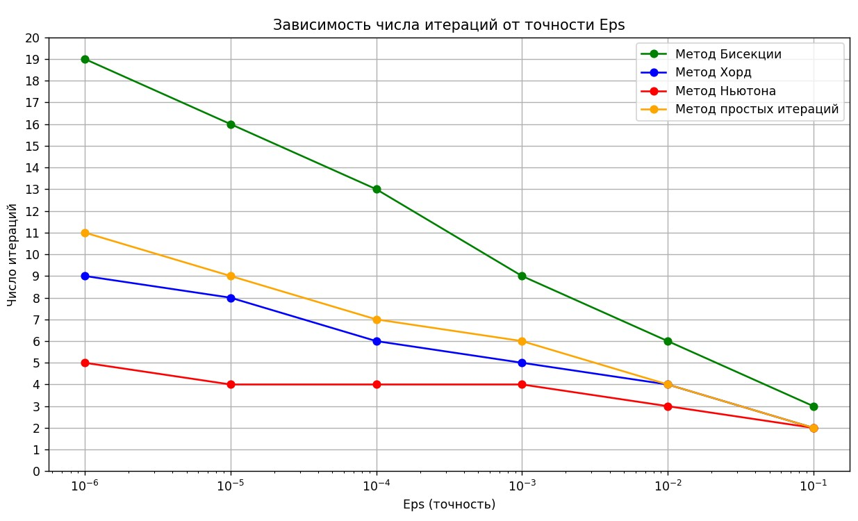

Рисунок № 2 – Графики методов зависимость итераций от Eps

**Исследование чувствительности метода к ошибкам в исходных данных**

Для данного исследования необходимо изменять точность выходного значения функции, округляя на некоторое количество знаков после запятой. Тем самым будут возникать ошибки в наших исходных данных, и мы проанализируем, насколько точно алгоритм будет работать.

Функция explore_error(x0, eps_values): тестирует работу метода простых итераций с учетом погрешности.

Таблица 1 – Результаты перебора eps и delta для промежутка [0, 1] и начальное приближение x0 = 0.5

|  |  |  |
| --- | --- | --- |
| delta | eps | Значение корня |
| 0.1 | 0.1 | 0.8 |
| 0.01 | 0.1 | 0.80 |
| 0.01 | 0.01 | 0.78 |
| 0.001 | 0.1 | 0.800 |
| 0.001 | 0.01 | 0.770 |
| 0.001 | 0.001 | 0.773 |
| 0.0001 | 0.1 | 0.8000 |
| 0.0001 | 0.01 | 0.7700 |
| 0.0001 | 0.001 | 0.7730 |
| 0.0001 | 0.0001 | 0.7729 |
| 0.00001 | 0.1 | 0.80000 |
| 0.00001 | 0.01 | 0.77000 |
| 0.00001 | 0.001 | 0.77300 |
| 0.00001 | 0.0001 | 0.77290 |
| 0.00001 | 0.00001 | 0.77288 |
| 0.000001 | 0.1 | 0.800000 |
| 0.000001 | 0.01 | 0.770000 |
| 0.000001 | 0.001 | 0.773000 |
| 0.000001 | 0.0001 | 0.772900 |
| 0.000001 | 0.00001 | 0.772880 |
| 0.000001 | 0.000001 | 0.772883 |

**Корень = 0.772883**

Обусловленность метода зависит от выбора функции ϕ(x). Если ∣ϕ′(x)∣ близко к 1, то метод может сходиться медленно или даже расходиться.

Чем меньше q = max∣ϕ′(x)∣, тем лучше обусловленность метода.

**q = 1/3, для нашего уравнения хорошая обусловленность.**

**Выводы**

В ходе выполнения задания, направленного на исследование метода простых итераций для нахождения корней уравнения f(x) = exp(-x) – x^3 = 0, можно подвести следующие итоги:

1. Метод прост в реализации, так как требует только вычисления функции ϕ(x) на каждом шаге и не требует знания производной f′(x)*,* в отличие от метода Ньютона.
2. Скорость сходимости метода зависит от величины q = max (∣ϕ′(x)∣)
3. Было выявлено, что для решений уравнения f(x) наиболее быстрым и менее затратным по итерациям будет метод Ньютона.

# Приложение А Исходный код программы

Название файла: main.py

import math

import numpy as np

import random

import matplotlib.pyplot as plt

# Функция f(x)

def f(x):

return math.exp(-x) - x ** 3

# Производная функции f(x)

def derivative_f(x):

return -math.exp(-x) - 3 * x ** 2

# Эквивалентное f(x): ϕ(x)

def equal_f(x):

return math.exp(-x/3)

# Функция для добавления случайной ошибки

def add_error(x, delta):

if delta == 0.0:

return x

error = random.uniform(-delta / 2, delta / 2)

return x + error

def method_bisection(a, b, epsilon, delta):

iter_count = 0

while (b - a) / 2 > epsilon:

iter_count += 1

middle = (a + b) / 2

f_middle = add_error(middle, delta)

f_left = add_error(a, delta)

if f_middle == 0:

return middle, iter_count

if f_left * f_middle < 0:

b = middle

else:

a = middle

return (a + b) / 2, iter_count

# Метод хорд с добавлением ошибки

def method_chord(a, b, epsilon, delta):

if f(a) * f(b) >= 0:

return -1, -1

iteration = 0

while True:

iteration += 1

a_value = add_error(f(a), delta)

b_value = add_error(f(b), delta)

# Вычисляем новое приближение

c2 = a - (a_value * (b - a)) / (b_value - a_value)

# Проверяем условие выхода

if abs(f(c2)) < epsilon:

return c2, iteration

# Обновляем интервал

if f(a) * f(c2) < 0:

b = c2

else:

a = c2

# Метод Ньютона с добавлением ошибки

def method_newton(x0, epsilon, delta):

iteration = 0

xn = x0

while True:

iteration += 1

# Добавляем ошибку к значениям функции и производной

fxn = add_error(f(xn), delta)

derivative_fxn = add_error(derivative_f(xn), delta)

# Проверка, что производная не близка к нулю

if abs(derivative_fxn) < epsilon:

return -1, -1

# Вычисление следующего приближения

xn1 = xn - fxn / derivative_fxn

# Проверка условия выхода

if abs(xn1 - xn) < epsilon:

return xn1, iteration

xn = xn1

def method_simple_iter(x0, epsilon, delta):

iteration = 0

xn = x0

while True:

iteration += 1

xn1 = add_error(equal_f(xn), delta)

if (abs(xn1 - xn) < epsilon):

return xn1, iteration

xn = xn1

def explore_iterations_bisection(left, right, eps_values):

iterations = []

for eps in eps_values:

_, iter_count = method_bisection(left, right, eps, 0)

iterations.append(iter_count)

return iterations

def explore_iterations_chord(left, right, eps_values):

iterations = []

for eps in eps_values:

_, iters = method_chord(left, right, eps, 0)

iterations.append(iters)

return iterations

def explore_iterations_newton(x0, eps_values):

iterations = []

for eps in eps_values:

_, iters = method_newton(x0, eps, 0)

iterations.append(iters)

return iterations

def explore_simple_iter(x0, eps_values):

iterations = []

for eps in eps_values:

_, iters = method_simple_iter(x0, eps, 0)

iterations.append(iters)

return iterations

def explore_error(left, right, eps_values):

data = []

for delta in eps_values:

for eps in eps_values:

if eps >= delta:

root, iterations = method_simple_iter(right, eps, delta)

rounded_root = round(root, int(-np.log10(eps)))

data.append([delta, eps, rounded_root, iterations])

print("{:<10} {:<10} {:<15} {:<15}".format(

"delta", "epsilon", "Значение корня", "Кол-во итераций"

))

for row in data:

delta, eps, root, iterations = row

# Форматируем вывод с добавлением незначащих нулей

print("{:<10} {:<10} {:<15} {:<15}".format(

f"{delta:.6f}".rstrip('0').rstrip('.') if '.' in f"{delta:.6f}" else f"{delta:.6f}",

f"{eps:.6f}".rstrip('0').rstrip('.') if '.' in f"{eps:.6f}" else f"{eps:.6f}",

f"{root:.6f}".rstrip('0').rstrip('.') if '.' in f"{root:.6f}" else f"{root:.6f}",

iterations

))

def plot_iterations(left, right, x0, eps_values):

eps_values_reversed = sorted(eps_values, reverse=True)

iterations_bisection = explore_iterations_bisection(left, right, eps_values_reversed)

iterations_chord = explore_iterations_chord(left, right, eps_values_reversed)

iterations_newton = explore_iterations_newton(x0, eps_values_reversed)

iterations_simple_iter = explore_simple_iter(x0, eps_values_reversed)

plt.figure(figsize=(10, 6))

# График для метода Бисекции

plt.plot(eps_values_reversed, iterations_bisection, marker="o", color="green", label="Метод Бисекции")

# График для метода Хорд

plt.plot(eps_values_reversed, iterations_chord, marker='o', color='blue', label='Метод Хорд')

# График для метода Ньютона

plt.plot(eps_values_reversed, iterations_newton, marker='o', color='red', label='Метод Ньютона')

# График для метода простых итераций

plt.plot(eps_values_reversed, iterations_simple_iter, marker='o', color='orange', label="Метод простых итераций")

# Настройки графика

plt.xscale('log')

plt.yscale('linear')

plt.xlabel('Eps (точность)')

plt.ylabel('Число итераций')

plt.title('Зависимость числа итераций от точности Eps')

plt.yticks(range(0, 21, 1))

plt.legend()

plt.grid(True)

plt.tight_layout()

plt.show()

def main():

epsilons = [1e-1, 1e-2, 1e-3, 1e-4, 1e-5, 1e-6]

plot_iterations(0, 1, 1, epsilons)

explore_error(0, 1, epsilons)

main()